SYNTHÈSE OPTIONS TIERS
• Description générale :
• Cas d'utilisation :
• Paramètres de sélection :
Tri par | ATC, Base prix, Échéance, Tiers, Tiers Modèle courrier.
Tri N° 2 par | ATC, Base prix, Échéance, Tiers, Tiers Modèle courrier.
Options | Critères multiples : Débouclées ou non ou les 2. - Affectées ou non ou les 2. - Couvertes ou non ou les 2.
Finalité | Voir les options gagnantes, perdantes ou les 2.
Type de tiers | Filtre d'un ou plusieurs types de tiers : Clients Agriculteurs par exemple.
Tiers | Filtre d'un ou plusieurs tiers.
ATC | Filtre d'un ou plusieurs courtiers de la ligne article.
ATC Principal | Filtre d'un ou plusieurs courtiers attachés au tiers.
Nature base prix | Matif, Prix à fixer, etc…
Type base prix | Acompte, Ferme, etc…
• Exemples d'édition :
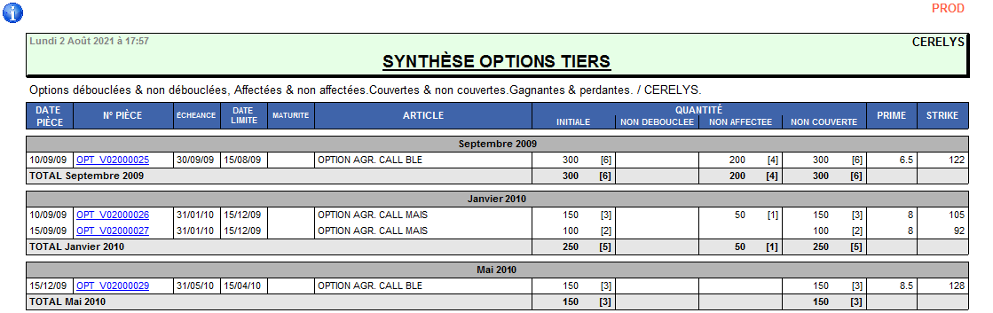 • Lien interactif :
Pièce individuelle
Tracedump:
newBaseSize: 16pt
newBaseSizeInPt: 16

